OLED显示手册（实时播放视频）

所用软件：STM32Cube、KEIL C、PR、IMG2LCD、Ubuntu、XCOM

所用硬件：正点原子STM32F103精英版，正点原子OLED

流程：

1. 通过STM32Cube配置系统时钟，初始化IO口，配置OLED驱动（8080并口传输）、USART1（传输串口）、DMA（挂载USART1）

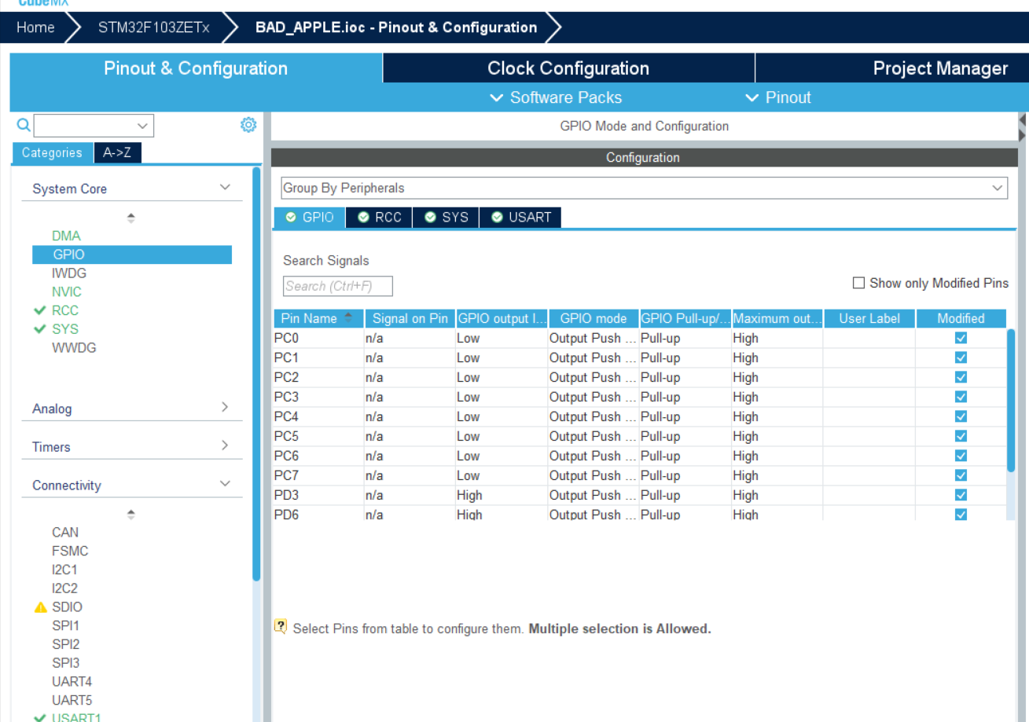

IO口初始化（8080并口驱动）

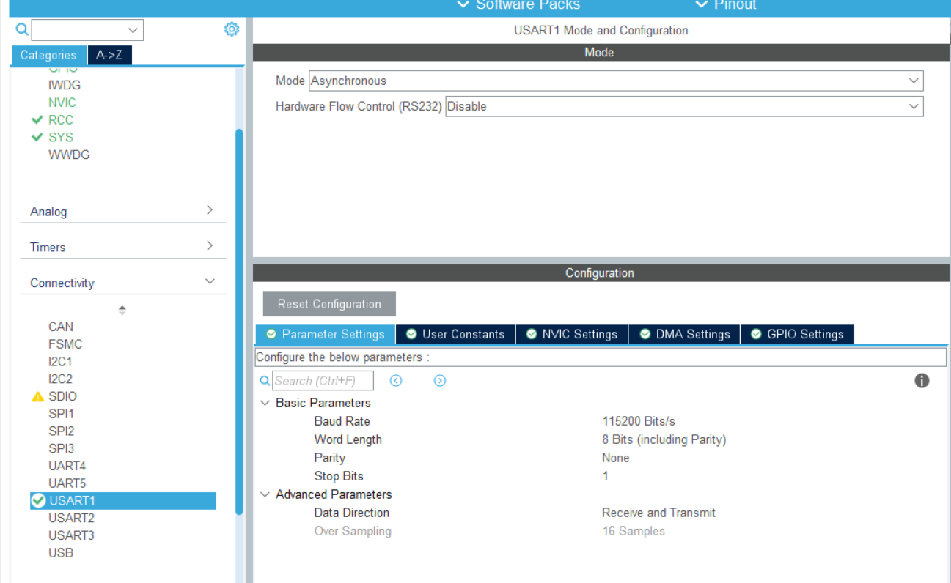

串口USART1初始化（异步工作方式）

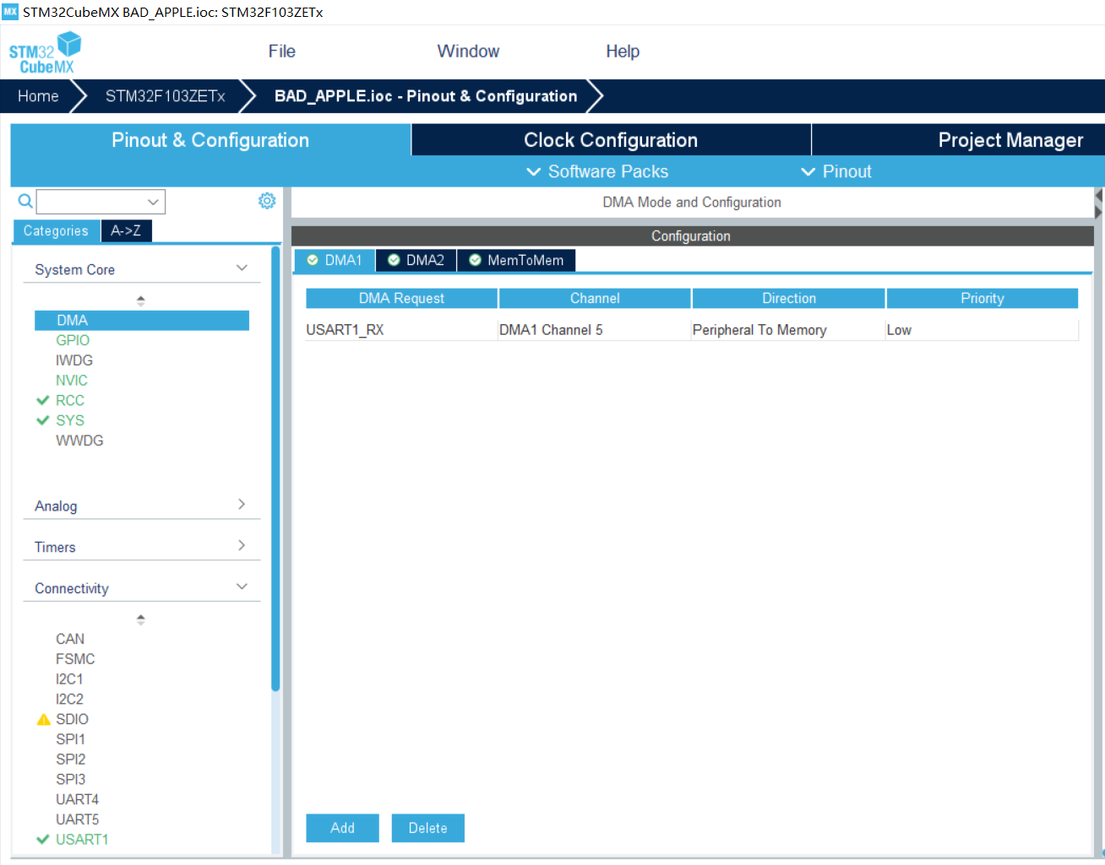

DMA挂载USART1（数据直接接收到显示数组）

1. KEIL程序编程，OLED初始化程序，OLED显示图片方法
2. 准备视频：
3. PR视频剪辑，导出(CTRL+M)视频的帧图片
4. IMG2LCD批量转换，将图片jpg文件转换成2进制bin文件
5. Ubuntu下合并bin文件（cat \*.bin > name.bin）(Windows下也能合并)

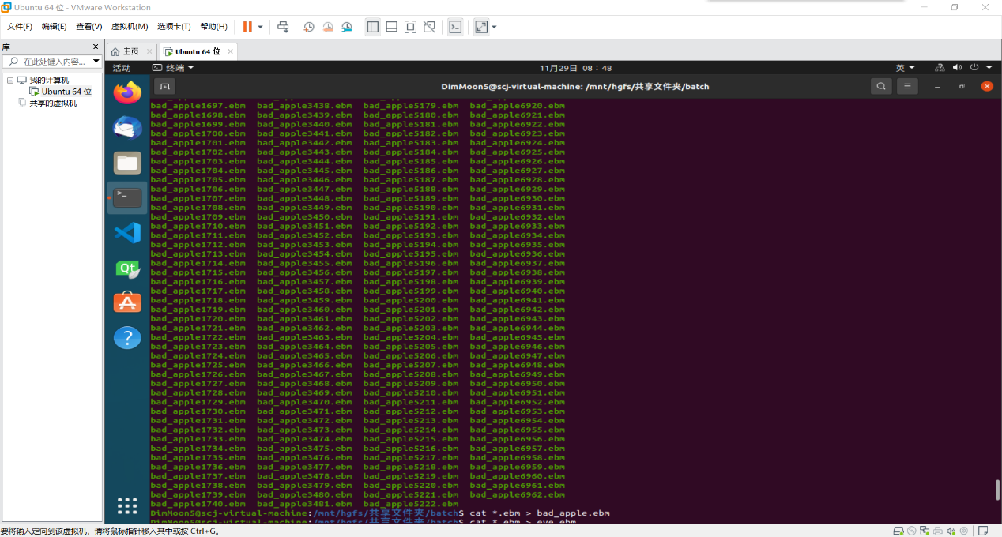

Ubuntu下合并bin文件

1. 打开串口调试工具XCOM，传输视频文件

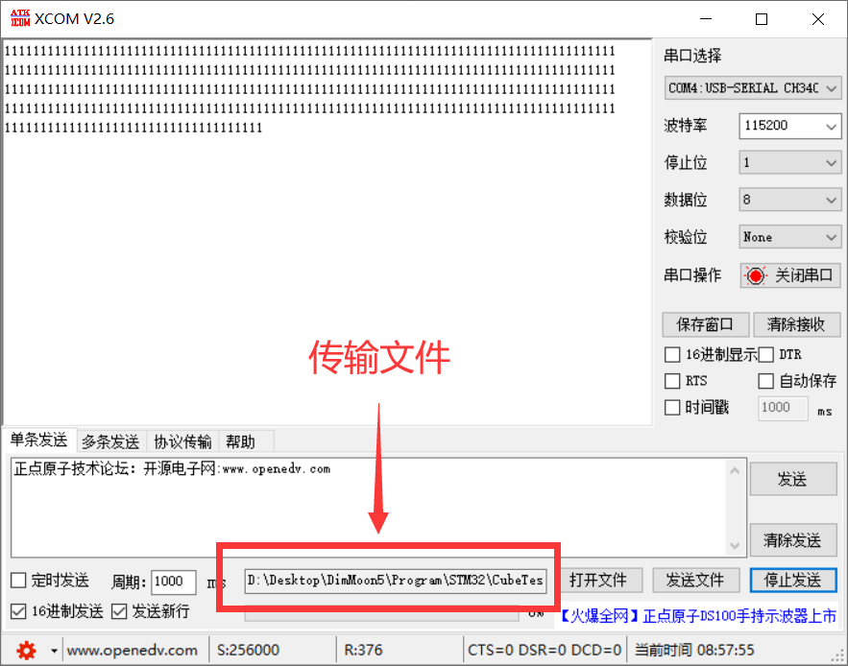

结果：

